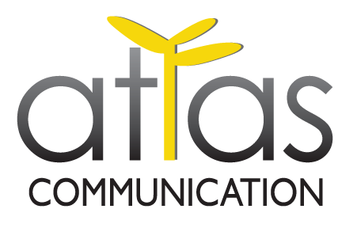
ВСЕРОССИЙСКАЯ ПРАКТИЧЕСКАЯ КОНФЕРЕНЦИЯ «ЭФФЕКТИВНОЕ УПРАВЛЕНИЕ ОБРАЗОВАТЕЛЬНОЙ ОРГАНИЗАЦИЕЙ»

Уважаемые слушатели, студенты и преподаватели НИУ ВШЭ, приглашаем вас принять участие в одном из самых значимых событий отрасли – Всероссийской практической конференции «Эффективное управление образовательной организацией», которое состоится при поддержке НИУ ВШЭ 4 марта в Президент-отеле в Москве. Организаторы мероприятия - «Социальный Навигатор» РИА Новости и Ассоциация Некоммерческих Образовательных Организаций Регионов РФ.

Внимание! Для всех студентов, преподавателей и слушателей НИУ ВШЭ специальная цена на участие: укажите в заявке на участие рядом с названием организации кодовое слово НИУ ВШЭ и получите 40% скидки от стоимости участия

Для кого конференция:
- Директора государственных и негосударственных школ, лицеев, гимназий, учебных и образовательных центров, дошкольных образовательных учреждений;
- Руководители организаций дополнительного образования;
- Представители региональных и муниципальных органов управления образованием.

Темы конференции:
Как изменились роль и ответственность руководителя в связи с вступлением в силу нового закона «Об образовании»

Как организовать оказание платных услуг в образовательном учреждении в соответствии со всеми правовыми нормами

Как составить бизнес-план развития организации

Как организовать эффективную маркетинговую кампанию образовательных услуг

Как организовать эффективную систему финансового контроля внутри образовательной организации

Как усовершенствовать систему оценки и управления качеством образования

Как правильно делегировать полномочия подчиненным и управлять персоналом

Как увеличить личную эффективность

В рамках Конференции "Социальный навигатор" при поддержке Межрегиональной Ассоциации Мониторинга и Статистики Образования (МАМСО), «Учительской газеты», журнала «Директор школы», 39 региональных органов управления образованием РФ, представит третий ежегодный «Рейтинг школ повышенного уровня Российской Федерации – 2013», в котором принимали участие более 1500 гимназий, лицеев, школ с углубленным изучением отдельных предметов, образовательных центров, находящихся на территории 41 субъекта Российской Федерации.

Также на конференции вас ждет специальный круглый стол по оценке и управлению качеством образования и три уникальных авторских семинара : «Эффективное управление персоналом и лидерство»; «Маркетинг образовательных услуг»; «Предпринимательская деятельность образовательных учреждений: финансово-правовой аспект».

Ознакомиться с подробной программой мероприятия, полным списком докладчиков и условиями участия можно на сайте конференции www.edu-conf.ru
Зарегистрируйтесь сейчас, просто заполнив заявку on-line, позвонив по телефону +7(495)772 67 20 или написав нам по электронной почте er@atlascomm.ru ; welcome@atlascomm.ru

До встречи на мероприятии!

